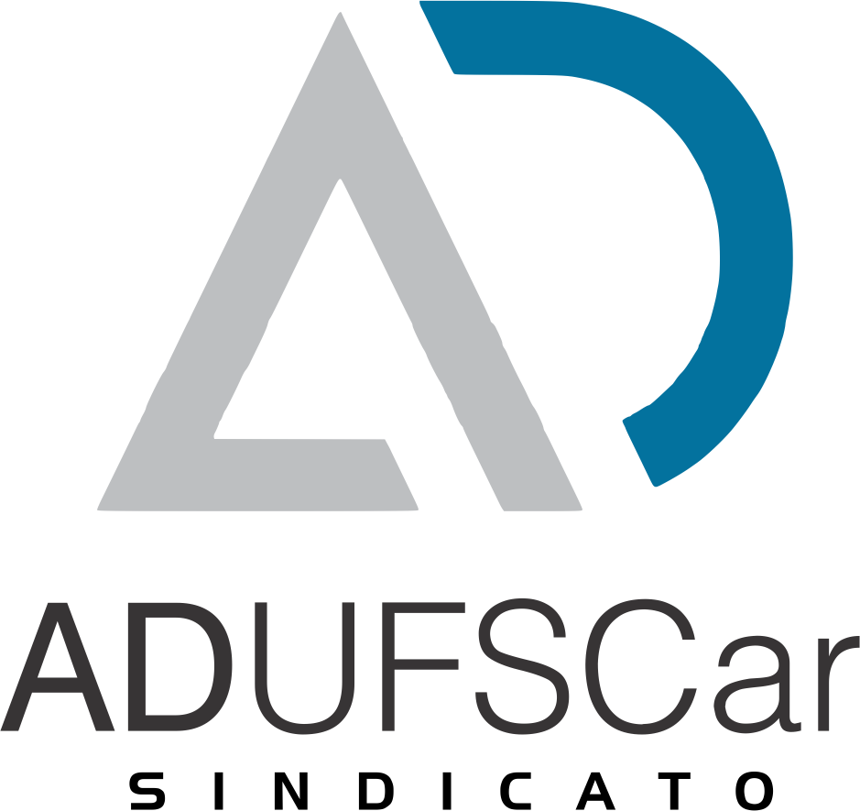



S Ã O C A R L O S
ANS 33552-5

COBERTURAS E PROCEDIMENTOS GARANTIDOS :


URGÊNCIA/EMERGÊNCIA
PREVENÇÃO EM SAÚDE BUCAL
CIRURGIA

Reimplante de Dente Avulsionado com Contenção Sutura de Ferida Buco-Maxilo-Facial
Tratamento de Abscesso Periodontal Tratamento de Alveolite
Tratamento de Odontalgia Aguda Colagem de Fragmentos Dentários Imobilização Dentária
Recimentação de Peça/Trabalho Protético Redução de Luxação da Atm Gengivectomia, gengivoplastia
Pulpotomia
Aplicação de Selante Aplicação de Caristático Aplicação Tópica de Flúor
Atividade Educativa em Saúde Bucal
Controle de Bioﬁlme Dental (Placa Bacteriana)
Dessensibilização Dentária Proﬁlaxia - Polimento Coronário Remineralização Dentária

Alveoloplastia
Amputação Radicular com ou sem Obturação Retrógrada
Apicetomia com ou sem Obturação Retrógrada Aprofundamento/Aumento de Vestíbulo Biópsia de Boca
Biópsia de Glândula Salivar Biópsia de Lábio
Biópsia de Língua

Controle de Hemorragia com ou sem Aplicação de Agente Hemostático

Incisão e Drenagem (Intra ou Extra-Oral) de Abscesso, Hematoma ou Flegmão da Região Buco-Maxilo-Facial
DIAGNÓSTICO
DENTÍSTICA
Consulta Odontológica Inicial
Restauração em Resina Fotopolimerizável
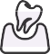
Restauração em Amálgama Restauração em Ionômero de Vidro
CONDICIONAMENTO
Restauração Temporária /Tratamento Expectante Tratamento Restaurador Atraumático
Biópsia de Mandíbula/Maxila Bridectomia/Bridotomia Cirurgia para Tórus/Exostose
Exérese de Pequenos Cistos de Mandíbula / Maxila Exérese ou Excisão de Mucocele, Rânula ou Cálculo Salivar
Enxerto Gengival Livre Enxerto Pediculado Exodontia a Retalho Exodontia de Raiz Residual

Adequação do Meio Bucal Ajuste Oclusal
Aplicação de Cariostático
Faceta Direta em Resina Fotopolimerizável Núcleo de Preenchimento
Remoção de Fatores de Retenção de Bioﬁlme Dental
(Placa Bacteriana)


PERIODONTIA
Ajuste oclusaç por acréscimo Aumento de Coroa Clínica Cirurgia Periodontal a Retalho Cunha Proximal Gengivectomia/Gengivoplastia
Raspagem Sub-Gengival e Alisamento Radicular/Cu retagem de Bolsa Periodontal
Enxerto Gengival Livre Enxerto Pediculado
Raspagem Supra-Gengival e Polimento Coronário Tunelização
Condicionamento em Odontologia



EXAMES
Procedimento Diagnóstico Anatomopatológico (em Peça Cirúrgica, Material de Punção/Biópsia e Citologia Esfoliativa da Região Bucomaxilo-Facial) Teste de Fluxo Salivar
Teste PH Saliva

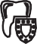
RADIOLOGIA
Radiograﬁa Interproximal (Bite-Wing) Radiograﬁa Oclusal
Radiograﬁa Panorâmica de Mandíbula/Maxila (Ortopantomograﬁa)
Radiograﬁa Periapical

PRÓTESE
Exodontia Simples de Decíduo
Exodontia Simples de Permanente Frenotomia/Frenectomia Labial Frenotomia/Frenectomia Lingual Odonto-Secção
Punção Aspirativa com Agulha Fina/Coleta de Raspado em Lesões ou Sítios Especíﬁcos da Região Buco-Maxilo-Facial
Redução de Fratura Alvéolo Dentária
Remoção de Dentes Retidos (Inclusos, Semi-Inclu sos ou Impactados)
Tratamento Cirúrgico de Fístulas Buco-Nasais ou Buco-Sinusais
Tratamento Cirúrgico de Tumores Benignos e Hiperplasias de Tecidos Moles da Região Buco-Ma xilo-Facial
Tratamento Cirúrgico de Tumores Benignos e Hiperplasias de Tecidos Ósseos / Cartilaginosos na Mandíbula / Maxila
Tratamento Cirúrgico de Tumores Benignos Odonto gênicos sem Reconstrução


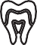
Ulectomia/Ulotomia
ENDODONTIA (Tratamento de Canal)

Capeamento Pulpar Direto – Excluindo Restauração Final
Pulpotomia
Remoção de Corpo Estranho Intra-Canal Remoção de Núcleo Intra-Canal Remoção de Peça/Trabalho Protético
Tratamento de Perfuração (Radicular/Câmara Pulpar)
Tratamento Endodôntico em Dente com Rizogênese Incompleta
Tratamento Endodôntico em Dentes Decíduos Tratamento Endodôntico em Dentes Permanentes Retratamento Endodôntico em Dentes Permanentes
Coroa Unitária Provisória com ou sem Pino/Provisó rio para Preparo de RMF
Reabilitação com Coroa de Acetato, Aço ou Policar bonato
Reabilitação com Coroa Total de Cerômero Unitária - Inclui a Peça Protética
Reabilitação com Coroa Total Metálica Unitária - Inclui a Peça Protética
Reabilitação com Núcleo Metálico fundido/Núcleo Pré-Fabricado - Inclui a Peça Protética
Reabilitação com Restauração Metálica Fundida (RMF) Unitária - Inclui a Peça Protética

Documentação Necessária:
Titular: CPF, RG, Comprovante de Endereço, Holerite, Cartão Nacional de Saúde.
Dependentes: CPF, RG, Certidão de Casamento, Certidão de Nascimento (Menores de 5 anos), Cartão Nacional de Saúde.

Nome Comercial:



FICHA CADASTRO DE BENEFICIÁRIO

S Ã O C A R L O S

ANS 33552-5

INCLUSÃO ( ) EXCLUSÃO ( ) ( ) 2ª VIA CARTÃO ( ) ALTERAÇÃO DE ( ) TITULAR ( ) DEPENDENTE
EMPRESA:

DADOS DO TITULAR
Nome: (Sem abreviação) Sexo ( ) Masc. ( ) Fem. CPF: RG:
CNS: (Cartão Nacional de Saúde) Data de Nascimento: Tel.: Endereço: Cidade: Estado: Bairro: CEP: Nome da mãe: E-mail:

Dados dos Dependentes
Nome: Parentesco: Data Nascimento: RG: CPF: Nome da mãe: CNS (Cartão Nacional da Saúde)

Nome: Parentesco: Data Nascimento: RG: CPF: Nome da mãe: CNS (Cartão Nacional da Saúde)

Nome: Parentesco: Data Nascimento: RG: CPF: Nome da mãe: CNS (Cartão Nacional da Saúde)

Nome: Parentesco: Data Nascimento: RG: CPF: Nome da mãe: CNS (Cartão Nacional da Saúde)

ESTOU CIENTE QUE O TEMPO MÍNIMO DE PERMANÊNCIA É DE 12 (DOZE) MESES NO PLANO ODONTOLÓGICO, NO CASO DE DESISTÊNCIA ESTAREI SUJEITO A MULTA CONTRATUAL.

/ /
Assinatura Beneficiário Titular Carimbo e Assinatura empresa Data

Rua XV de Novembro, nº 2597 - Centro - São Carlos - SP
CEP. 13560-241 Fones: (16) 3362-6060
Plantão 24 horas: 16 - 9797-1213, 16 - 8196-1290, 16 - 99117-4428
ANS - nº 33552-5

